ИНГИБИТОР КОРРОЗИИ для Пожарных автоцистерн
Адылева Диана Султановна, студентка, e-mail adyleva04@yandex.ru
Профессионально – педагогический колледж
Саратовского государственного технического университета имени Гагарина Ю.А.
Аннотация: Рассмотрена возможность использования контейнера с магнитным креплением для размещения ингибитора коррозии металлов.
Ключевые слова: Ингибитор, коррозия, контейнер, магнит.
Огромную проблему для поддержания различного вида оборудования и техники в исправном состоянии представляет собой коррозия. Коррозия - это процесс разрушения поверхности металлов под влиянием химического и электрохимического воздействия среды их окружающей [1, 9-13].
Цель работы: исследование возможности создания композитного контейнера для размещения в нем ингибитора коррозии.
Для реализации целевой установки нами исследовалась возможность создания композитного контейнера и крепления его на внутренней поверхности автоцистерны.
Создание контейнера может осуществляться методом штамповки с использованием прессов, позволяющих деформировать материалы с помощью механического воздействия. Данный метод применим для массовых изготовлений изделий в промышленных объемах. Для получения опытных образцов контейнеров можно применять 3 D печать с использованием композитных материалов (рис.1) [2,3,4]. Для закрепления композитного контейнера на внутренней поверхности цистерны нами использовались неодимовые магниты с винтом С16 (М4) (рис. 2). Данный вид магнитов позволяет закреплять различные объекты (контейнеры для ингибитора коррозии) весом до 5 кг. На рис. 3, 4 представлен контейнер с магнитным креплением.
Контейнер должен иметь отверстия размером 2-4 мм для диффузии ингибитора коррозии в огнетушащий состав пожарного автомобиля. Наиболее широкое распространение получил ингибитор коррозии Рофамин Т на основе октадециламина [4,5, 7-10].
На рис 5, 6 представлены результаты испытаний коррозионной стойкости углеродистой стали марки Ст3сп в дистиллированной воде и водном растворе Рофамина Т в течение 30 дней.
Полученные результаты свидетельствуют о высокой эффективности Рофамина Т по предотвращению процессов коррозии на поверхности углеродистой стали марки Ст3сп.

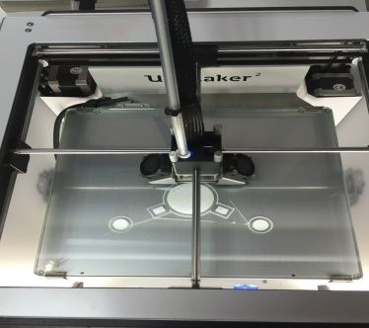 | 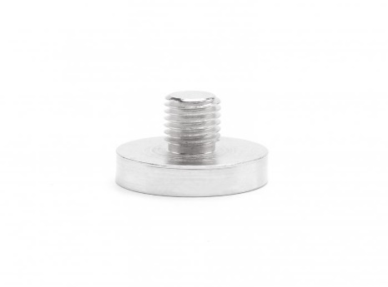
Рис.1 3D принтер Ultimaker² | Рис.2 Магнитное крепление с винтом С16 (М4)
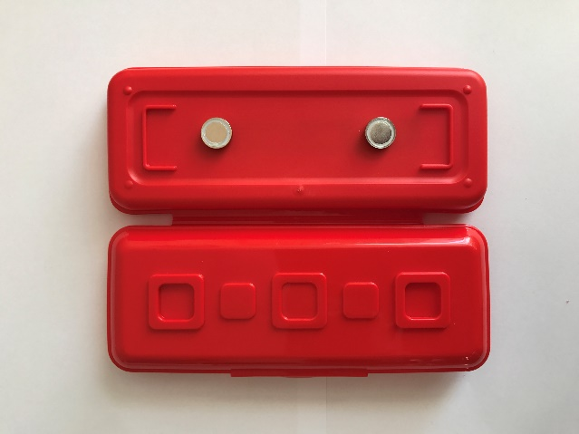 | 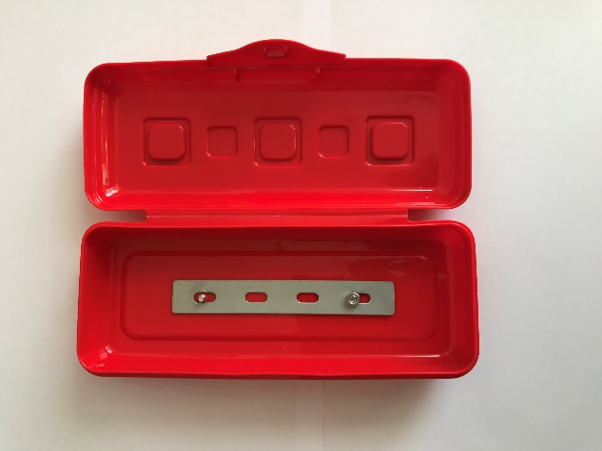
Рис. 3 Контейнер (вид снаружи) | Рис.4Контейнер (вид изнутри)
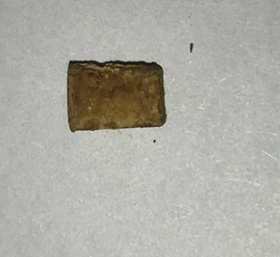 | 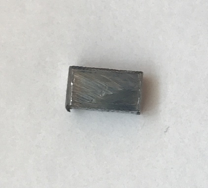
Рис. 5 Образец стали марки Ст3сп после пребывания в дистиллированной воде | Рис. 6 Образец стали марки Ст3сп после пребывания в водном растворе Рофамина Т (0,1 мг/мл)

Выводы: проведенные испытания показали высокую надежность крепления композитного контейнера на внутренней поверхности автоцистерны пожарного автомобиля с использованием магнитных креплений с винтом С16 (М4) и высокую эффективность ингибитора коррозии на основе Рофамина Т.

Список литературы
1. Методы исследования в криминалистическом материаловедении / М.Ю. Захарченко, И.Н. Мельников, Д.В. Кайргалиев // Под ред. С.Я. Пичхидзе. Саратов, 2015. - 195 с.
2. Захарченко М.Ю., Кайргалиев Д.В., Мельников И.Н., Лагун В.С. Октадециламин и его ресурсосберегающее действие на оборудование пожарной службы МВД России. В сборнике: Теория и практика борьбы с преступностью. 2016. С. 33-34.
3. Соколова А.С., Ермошин А.Г., Мельников И.Н. Коррозия углеродистой стали в растворах огнетушащих веществ. Современные тенденции развития науки и технологий. 2017. № 1-2. С. 77-78.
4. Хаврошина Ю.О., Захарченко М.Ю., Мельников И.Н., Пичхидзе С.Я., Кайргалиев Д.В. Октадециламин как ингибитор коррозии в огнетушащих составах // Тенденции развития науки и образования. 2016. № 20-4. С. 32-33.
5. Кайргалиев Д.В., Захарченко М.Ю., Мельников И.Н., Пичхидзе С.Я. Разработка новых огнетушащих составов // Прогрессивные технологии и процессы: сб. науч. ст. 2-й Междунар. молодежной науч.-практ. конф. в 3-х томах. Курск, 2015. С. 18-21.
6. Мельников И.Н., Кайргалиев Д.В., Пичхидзе С.Я., Попова Э.А. Инновации в сфере строительных материалов // Комплексные проблемы техносферной безопасности: матер. Междунар. науч.-практ. конф. Воронеж, 2014. С. 10-15.
7. Кайргалиев Д.В., Мельников И.Н. Современный подход к ресурсосбережению пожарной техники. В сборнике: Экономическая безопасность России: Правовые, управленческие, финансовые и IT-аспекты. Сборник статей Международной научно-практической конференции. 2020. С. 117-120.
8. Мельников И.Н., Ольшанская Л.Н., Захарченко М.Ю., Остроумов И.Г., Пичхидзе С.Я., Вишнякова Ю.А. Огнетушащий состав. Патент на изобретение RU 2688749 C1, 22.05.2019. Заявка № 2018111851 от 02.04.2018.
9. Вишнякова Ю.А., Волков В.А., Мельников И.Н., Ольшанская Л.Н. Универсальный ресурсосберегающий огнетушащий состав. В сборнике: Экологический мониторинг опасных промышленных объектов: современные достижения, перспективы и обеспечение экологической безопасности населения. сборник научных трудов по материалам Всероссийской научно-практической конференции. 2019. С. 164-167.
10. Мельников И.Н., Власов А.В., Захарченко М.Ю., Кайргалиев Д.В., Пичхидзе С.Я. Контейнер для размещения ингибитора коррозии в металлической цистерне пожарного автомобиля. Патент на полезную модель RU 176552 U1, 23.01.2018. Заявка № 2017106478 от 27.02.2017.
11. Кайргалиев Д.В., Мельников И.Н., Захарченко М.Ю. Новации в ресурсосбережении пожарной техники. В сборнике: Проблемные аспекты правоохранительной деятельности и пути их решения. Сборник тезисов и статей. 2018. С. 129-131.
12. Мельников И.Н. Защита металла от коррозии цинкованием поверхности.
В сборнике: Наукоемкие проекты и технологии в машино- и приборостроении, медицине. Сборник материалов Всероссийской молодежной научной конференции. 2018. С. 133-135.
13. Вишнякова Ю.А., Мельников И.Н. К вопросу о снижении температуры замерзания огнетушащих составов. В сборнике: Наукоемкие проекты и технологии в машино- и приборостроении, медицине. Сборник материалов Всероссийской молодежной научной конференции. 2018. С. 223-224.

